Міністерство освіти і науки україни

ЗАПОРІЗЬКИЙ НАЦІОНАЛЬНИЙ УНІВЕРСИТЕТ

Математичний факультет

КАФЕДРА ПРОГРАМНОЇ ІНЖЕНЕРІЇ

Дисципліна «Емпіричні методи програмної інженерії»

Лабораторна робота № 2

Виконав: студент гр. 6.1219-2

Кабанов Костянтин

Перевірив: Викладач

Кривохата А.Г.

Запоріжжя

2022

**Мета:** вивчити поняття емпіричних методів у програмній інженерії та дослідити набори відкритих даних.

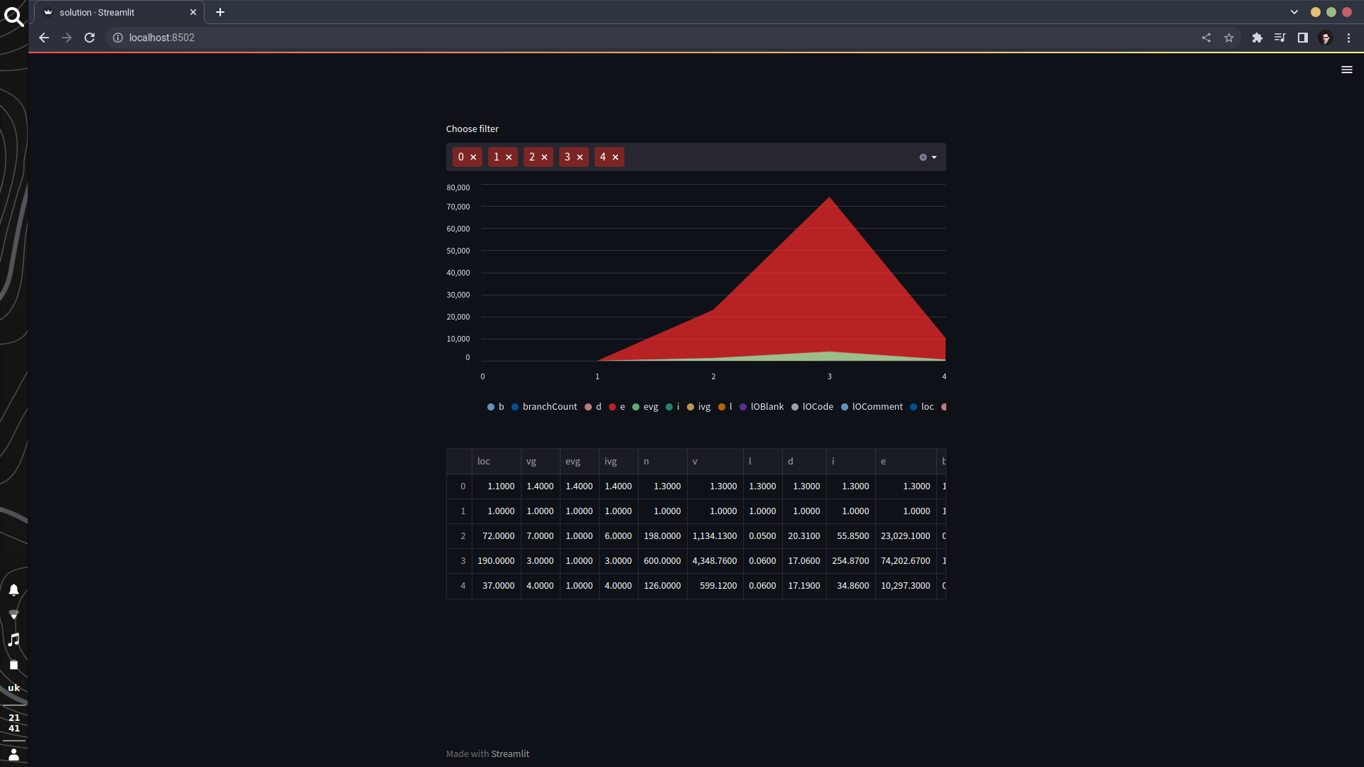

Рис. 1 – Графіки залежності метрик та таблиця даних

**Код програми:**

**import** pandas **as** pd  
**import** streamlit **as** st  
  
df = pd.read_csv('data.txt', sep=",", header=**None**,  
 names=["loc", "vg", "evg", "ivg", "n", "v", "l", "d", "i", "e", "b", "t",  
 "lOCode", "lOComment", "lOBlank", "locCodeAndComment", "uniq_Op", "uniq_Opnd", "total_Op",  
 "total_Opnd", "branchCount"])  
  
  
filter_plot = st.multiselect("Choose filter", list(df.index),  
 )  
data = df.loc[filter_plot]  
st.area_chart(data.sort_index())  
st.dataframe(data.sort_index())